PRÁCTICA SENSORES
¿Es la LDR un sensor de respuesta lineal? Muestra en un gráfico la respuesta.

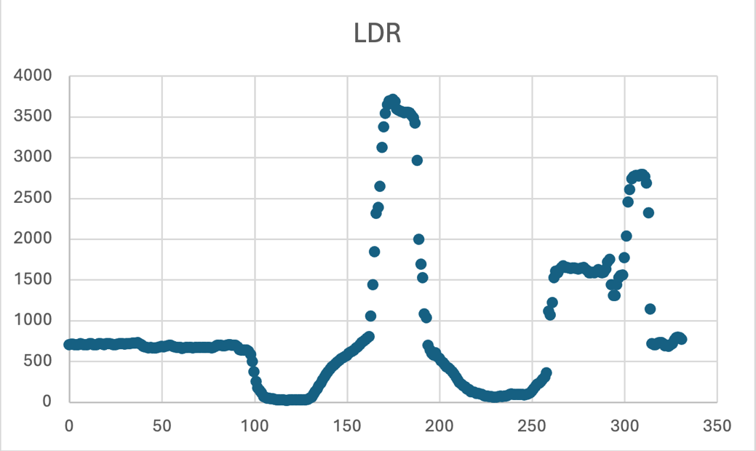

No, la LDR no tiene una respuesta lineal. Esta depende de la luz, a más iluminación menor resistencia y viceversa. La relación luz-resistencia es exponencial, tal y como se observa en la gráfica.

Pon ejemplos de uso de una LDR en un sistema de control o en robótica
- Regulador de iluminación: dependiendo del nivel de luminosidad del ambiente, las farolas se encenderán con mayor o menor potencia.
- Ajuste del brillo de las pantallas de dispositivos electrónicos.
- Sensor día/noche en sistemas empotrados.

¿Cuál es la distancia mínima que el sensor de US puede medir?
Alrededor de 2 cm, el valor mínimo que se ha obtenido ha sido de 2,057 cm.

Mostrar en un gráfico la repetitividad del sensor de US para varias distancias
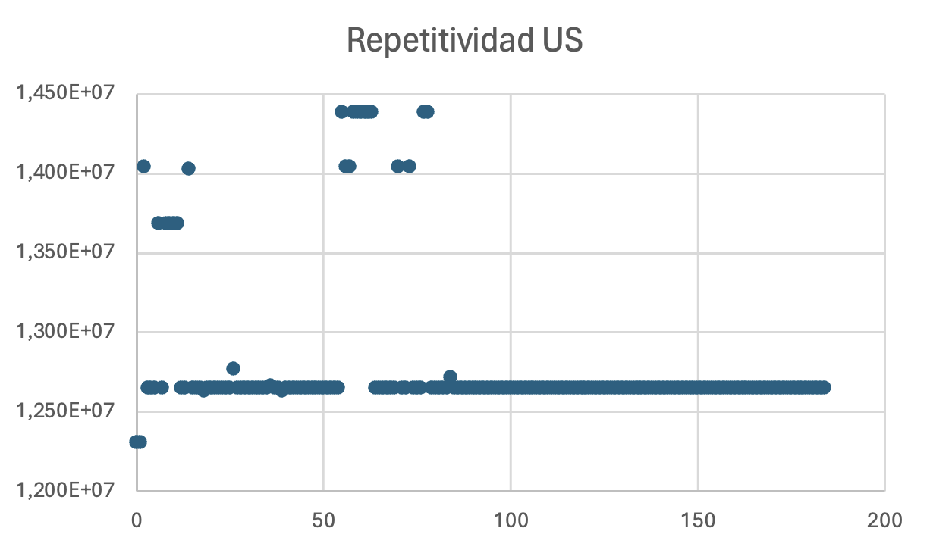
¿Cuáles son las ventajas/desventajas de usar una función como pulseInt?

Las ventajas son la simplicidad y que reduce el número de líneas de ejecución.

Las desventajas son que se trata de una función bloqueante, es decir, detiene el flujo de ejecución hasta que llegue el pulso o expire el timeout. Además, es menos eficiente que las interrupciones.

¿Cuál es el comportamiento del programa al cambiar el delay a 1000mseg? ¿Por qué crees que sucede esto?

El programa reducirá la tasa de lecturas por segundo, por lo que se registrarán menos datos en el mismo tiempo de lectura.

